Vrijsen,Kevin K.C.H.

Version 1  12/03/2020

portfolio programming

Contents

Password check 2

Password generator 4

Ip check 6

Disk info 9

**GITHUB LINK:**

# Password check

Ik heb een programma gemaakt dat controleert of je password sterk, zwak of gemiddeld is. Dit heb ik gedaan zodat je eenvoudig kunt zien of je een goed of slecht wachtwoord is. Dit is namelijk belangrijk aangezien we steeds meer persoonlijke gegevens opslaan. Eerst vraagt het programma wat je wachtwoord is. Vervolgens kijkt hij of het wachtwoord korter is dan 11 tekens. Als dit het geval is geeft hij automatisch aan dat je wachtwoord slecht is. Dit doet hij omdat een goed wachtwoord minimaal 11 tekens heeft. Dit doet hij doormiddel van onderstaande code.

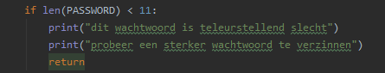

Vervolgens gaat het programma kijken of het ook hoofdletters en tekens bevat. Indien dit het geval is krijg je te horen dat je een sterk wachtwoord hebt en sluit hij het programma. Dit gebeurt via onderstaande code.

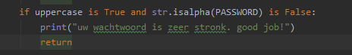

De bovenste regel is hier de controle regel.

Als het wachtwoord niet hoofdletters en/of tekens bevat drukt het wachtwoord matig is. Dit doet hij door het volgende te printen:



Hieronder staat een screenshot van het volledige programma:

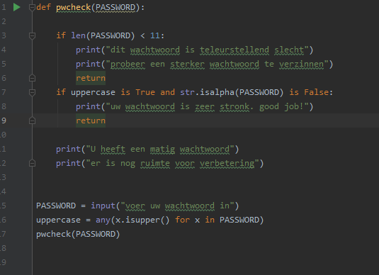

# Password generator

De password generator is gemaakt om voor jou een password te genereren aan de hand van je eigen voorkeur. Als eerst wordt er gevraagd hoe lang je wilt dat je password is. Vervolgens of je hoofdletters wilt, daarna of je nummers erin wilt en als laatste of je er ook symbolen in wilt hebben. Dit gaat via onderstaande code:

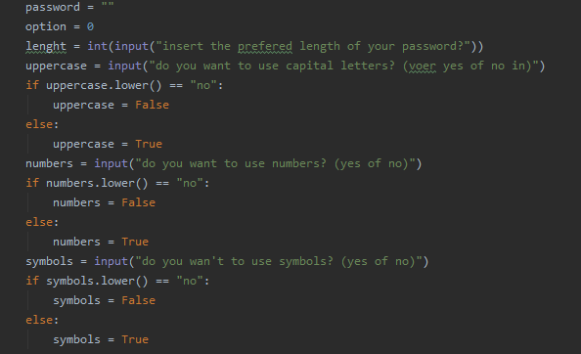

De reden dat dingen op true of false worden gezet is zodat er later met de door jou gekozen combinatie een password gemaakt kan worden. Vervolgens heb ik zoals je hieronder kunt zien een leest gemaakt met alle opties en deze genummerd zodat hij later het juiste wachtwoord kan reageren via nummer.

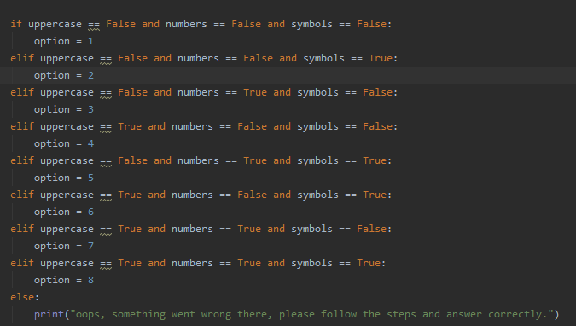

Als laatst gebruikt hij voor de optie die je gekozen hebt de juiste dingen. Als je bijvoorbeeld optie 7 hebt generate hij een random wachtwoord hoofdletters, kleineletters. Vervolgens print hij je nieuwe wachtwoord.

Hieronder ziet u de code van de volledige applicatie:

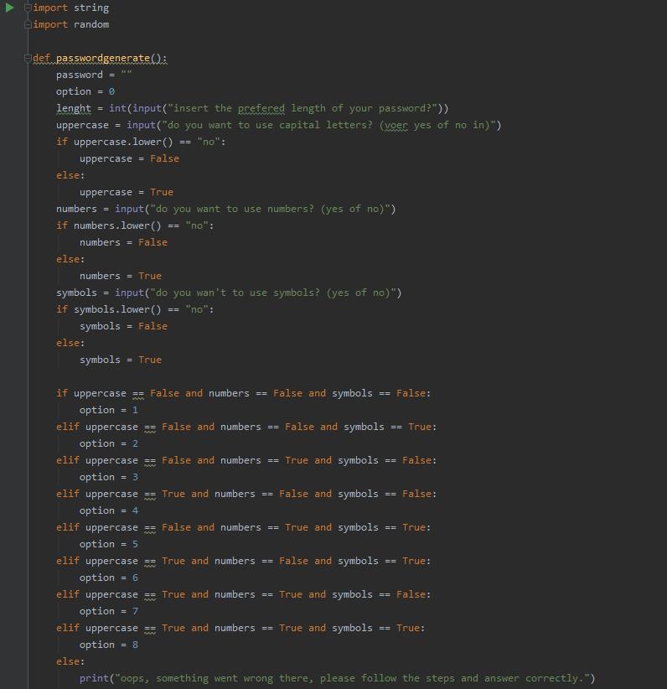

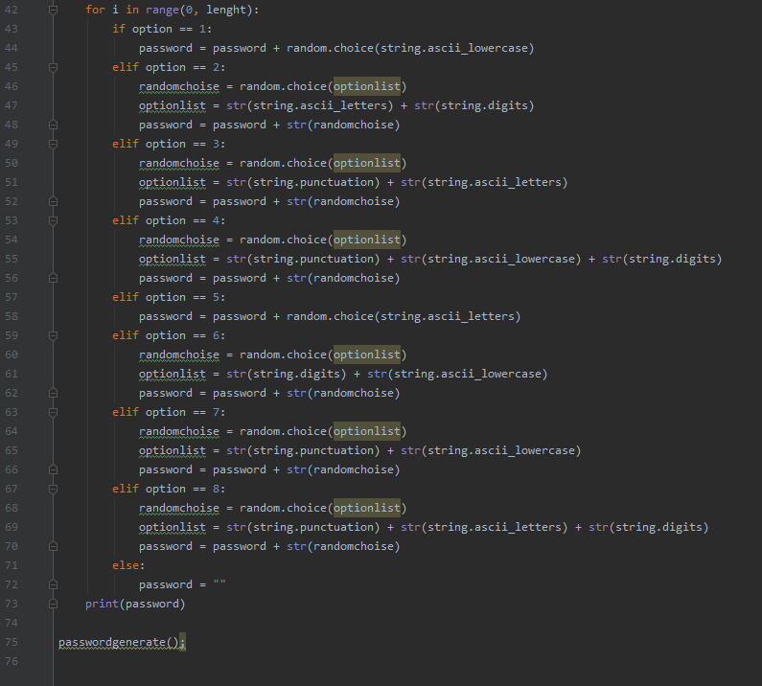

# Ip check

Ik heb een IP-check gemaakt zodat je eenvoudig alle netwerkinformatie van je apparaat kunt zien. Dit heb ik gemaakt omdat je als ICT’er graag dit soort informatie snel op wilt kunnen vragen indien je aan het netwerk gaat sleutelen of iets wilt gaan beveiligen.

Voor een opdracht moest er een IP-check gemaakt worden. Dit heb ik gedaan doormiddel van de IFCFG toe te voegen aan python. Deze library kan namelijk bepaalde netwerkgegevens uitlezen. Na het initialiseren van deze library krijg je de vraag of je je ipv4 address, ipv6 address of MAC adress wilt uitlezen. Vervolgens controleert hij via try of het een valide input is. Is dit niet het geval dan geeft hij terug dat de input geen nummer is.

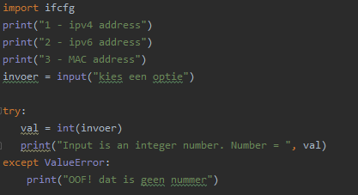

Bij het selecteren van optie 1 gaat hij alle interfaces die hij uit kan lezen noteren en de ipv4 adressen erbij zetten indien mogelijk. Device is hier de netwerk adapter en inet 4 is hier het IPV4 adres.

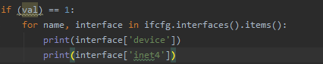

Bij het selecteren van optie 2 gaat hij alle interfaces die hij uit kan lezen noteren en de ipv6 adressen erbij zetten indien mogelijk. Device is hier de netwerk adapter en inet 6 is hier het IPV6 adres. Aangezien ipv6 uitstaat is het in mijn geval allemaal leeg:

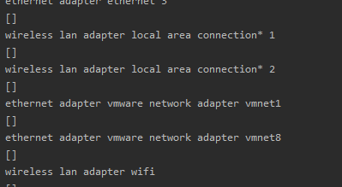

Bij het selecteren van optie 3 gaat hij alle interfaces die hij uit kan lezen noteren en de MAC-adressen erbij zetten indien mogelijk. Device is hier de netwerk adapter en ether is hier het MAC-adres. Dit gaat via onderstaande code en dat geeft onderstaand resultaat.

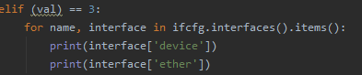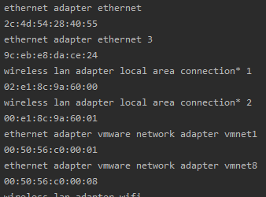

Als laatste als er een waarde wordt gekozen die niet 1,2 of 3 is maar een ander getal krijg je de volgende melding:

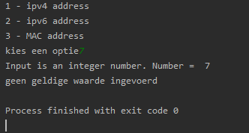

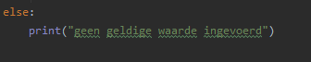

Hieronder ziet u de volledige code van de applicatie:

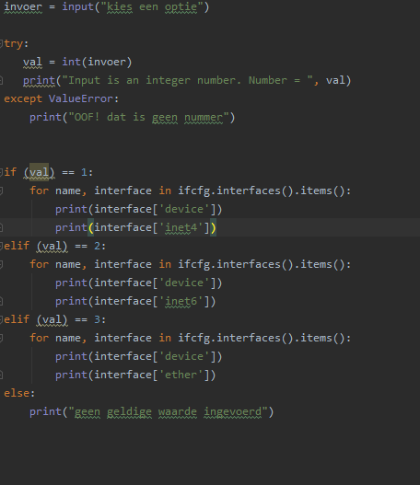

# Disk info

Hier heb ik een programma gemaakt dat de disk info uitleest. Dit is handig zodat je kunt zien wat voor bestanden er op je disk staan en welke rechten er op die bestanden staan. Dit is vooral handig zodat je snel kunt zien of je bepaalde mappen mag aanpassen of niet. Ook kun je eenvoudig de opslag capaciteit zijn van de harde schijf .

Bij de opdracht van diskinfo is het de bedoeling dat je disk info uitleest en zo kunt zien welke mappen er op een schijf staan en wat de rechten van die mappen zijn. Na veel onderzoek te doen is het gelukt. Echter werkt het controleren van de rechte nog niet helemaal correct aangezien dit nog niet klopt. De output komt er dan als volgt uit te zien:

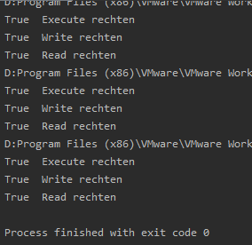

Het uitlezen van alle mappen en sub mappen gaat via het importeren van OS. OS kan een heleboel informatie vanuit windows, linux en andere operating systems uitlezen. Na het toevoegen van deze library gaat hij kijken wat er allemaal op D staat. Dit doet hij doormiddel van de volgende code:

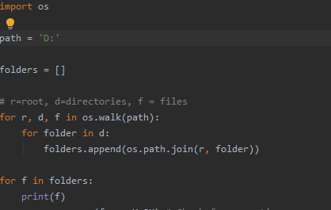

Path is hierbij het pad waar hij gaat kijken. Vervolgens scant hij alle folders en directorys totdat er geen meer zijn en voor iedere keer dat er nog directories zijn die hij nog niet heeft gehad print hij diegene die hij gevonden heeft.

Het controleren van de permissies op de folders doet hij ook via OS. Echter geeft hij in de meesten gevallen nogsteeds true terug terwijl dit niet het geval zou moeten zijn. Hier ga ik nog advies over vragen en verder onderzoek naar doen.

Dit doet hij via de volgende code

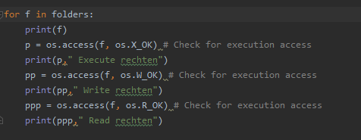

Hieronder ziet u de volledige code van het programma:

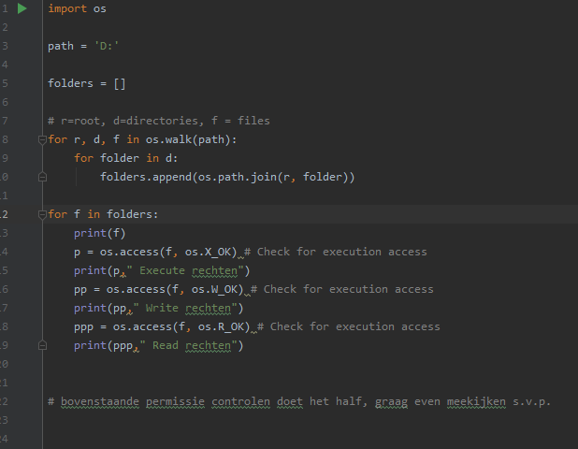

# Syst-perf

Bij deze opdracht heb ik een applicatie gemaakt die system performances kan uitlezen. Dit is handig als je wilt weten hoe druk je pc bezig is en als je snel wilt kunnen zien hoeveel ram je bijvoorbeeld nog vrij hebt. Ook kun je dit handig gebruiken voor het troubleshooten van bepaalde problemen.

Als eerste heb ik een aantal dingen ge import. Psutil: deze tool heb ik nodig voor het uitlezen van data. En platform om mijn systeem info te laten zien. Als laatste import ik nog datetime zodat hij datum en tijd kan weergeven van bijvoorbeeld de boot van het systeem. Vervolgens heb ik gedefinieerd hoeveel bytes een MB is enzovoort. Dit heb ik gedaan via onderstaande code:

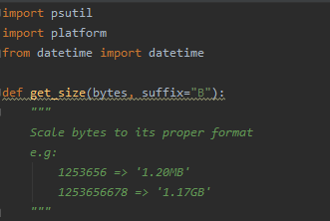

Vervolgens heb ik een input met keuzemenu gemaakt zodat de gebruiker kan kiezen welke informatie hij of zij wil zien. Het wordt namelijk onoverzichtelijk als je een hoop onnodige informatie krijgt. Dit heb ik gedaan doormiddel van het gebruik van if’s en elif’s.

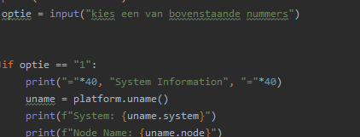

En op het einde staat een else zodat als er een foute waarde wordt ingevoerd er een foutmelding wordt weergegeven.

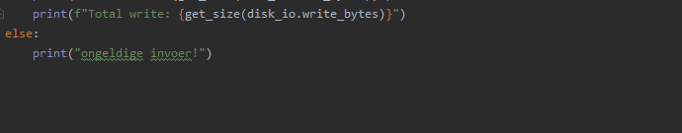

Vervolgens heb ik onderstaande geprogrammeerd zodat hij alle informatie weer kan geven met betrekking tot ram. CPU, Operatingsystem. Opslag, etc

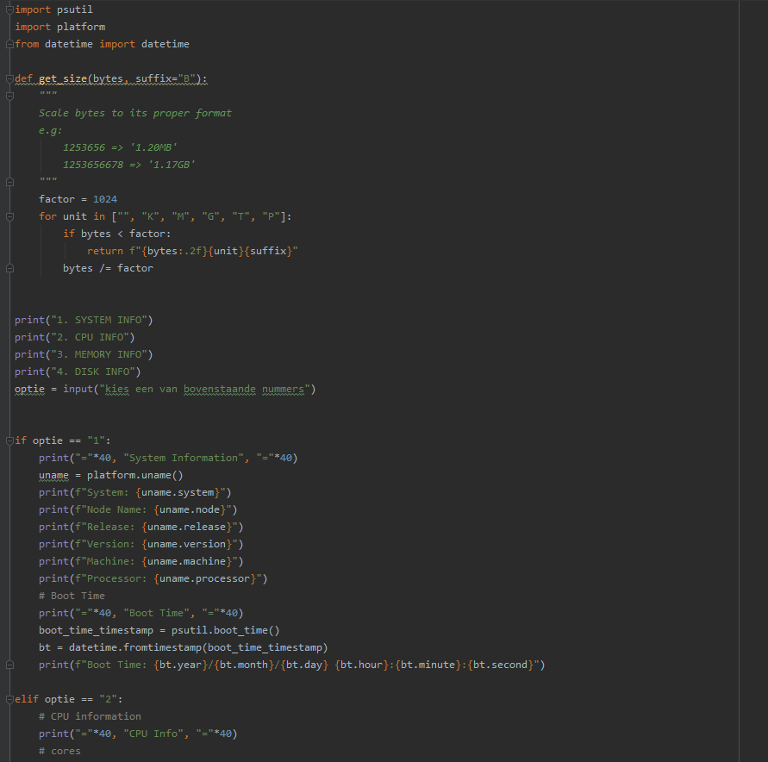

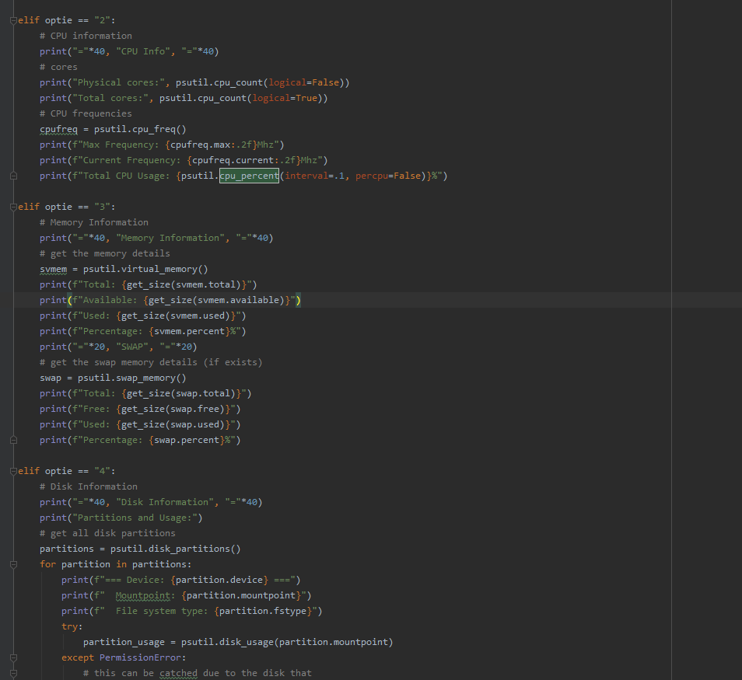

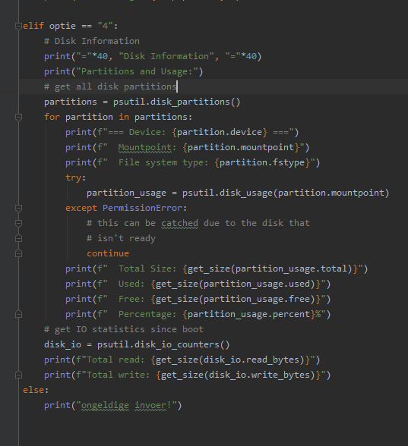

Vervolgens als je bijvoorbeeld optie 1 kiest krijg je de volgende output:

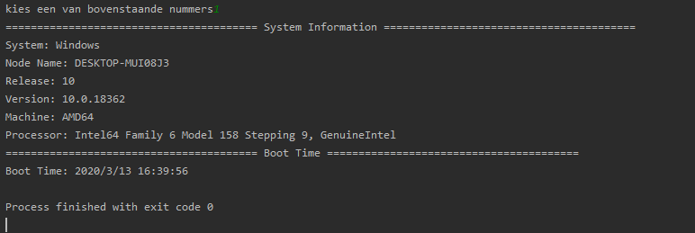

Deze opdracht heb ik gemaakt met behulp van de volgende bron: <https://www.thepythoncode.com/article/get-hardware-system-information-python>

# Bronnen

<https://www.thepythoncode.com/article/get-hardware-system-information-python>